Salon professionnel de référence dans le domaine de la distribution des produits et équipements du jardin depuis plus de 20 ans, JDC Garden Trends se tiendra à Marseille du 25 au 27 mars prochain. Figure-clé du secteur de la piscine, CF group y présentera ses nouveautés piscines, équipements et traitement de l’eau (stand F07 – Hall 1). Des produits phares et novateurs, au service d’une piscine plus durable et encore plus respectueuse de l’environnement seront présentés lors de ce Salon…
CF GROUP AU RENDEZ-VOUS DU SALON
JDC GARDEN TRENDS :
Focus sur les produits présentÉs AU SERVICE d’une piscine plus durable
Communiqué de presse
Mars 2025
CF group s'impose indiscutablement comme une référence incontournable auprès des enseignes de distribution, tant par ses marques propres telles qu'EDG by Aqualux et CF, que par son rôle de fabricant spécialisé dans les produits de traitement de l'eau.

La piscine, un atout clé du jardin
Pour un grand nombre de Français, avoir un jardin c’est bien, mais avoir une piscine dans son jardin, c’est encore mieux ! La France compte d’ailleurs plus de 3,5 millions de piscines privées, selon la Fédération Française des Professionnels de la Piscine et du Spa.
Les acteurs de la distribution des produits et équipements du jardin doivent donc s’adapter à cette tendance croissante et proposer dans leurs rayons des références en adéquation avec ces attentes. Pour leur permettre de trouver les bons produits et les dernières innovations dans ce domaine, le salon JDC Garden Trends est, pour eux le rendez-vous à ne pas manquer pour rencontrer les équipes de CF group.

Le Salon JDC, l’occasion de rappeler les engagements de CF group en faveur de l’environnement
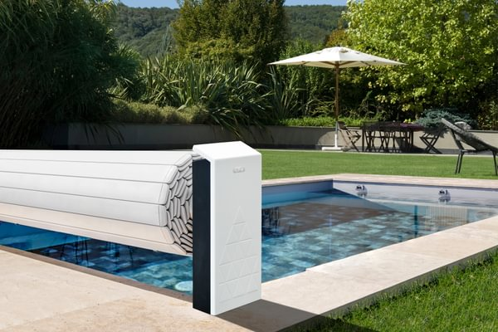
Dans le domaine de la piscine, CF group présentera sur son stand F07 – Hall 1, ses modèles à la fois innovants et particulièrement respectueux de l’environnement, à l’image :
- Du volet CF Série Pure, le volet hors-sol élégant durable, qui associe :
  - Discrétion, grâce à un encombrement réduit ;
  - Design unique s’harmonisant avec tous les styles d’environnement extérieur ;
  - Esthétisme soignée avec sa façade blanc mat texturée et ses décors singuliers qui se conjuguent parfaitement à l’embase noir mat ;
  - Durabilité, grâce à des bornes issues de matières recyclées et 100% recyclables : ces bornes sont fabriquées localement, à partir de matériaux sourcés (100% des fournisseurs sont français et situés à moins de 200 km de l’usine bretonne de fabrication).

Particulièrement pensé pour les environnements modernes, le volet CF Série Pure est ainsi le choix idéal pour celles et ceux qui recherchent à la fois un produit au design contemporain, sophistiqué et avec une touche de singularité et un produit respectueux de l’environnement. Le volet CF Série Pure a en effet été spécialement développé avec un piètement hors-sol afin que son empreinte carbone soit la plus réduite possible.
Destiné aux piscines rectangulaires de 2 x 3 m à 5 x 10 m (avec escalier), il est conforme à la norme NF P90-308 et propose un vaste choix de coloris. Fabriqué en France et garantie 2 ans, il est également compatible avec l’application Live Pool Cover, lui permettant d’être manipulable à distance. Ouverture ou fermeture du volet via son smartphone sont ainsi possibles avec cette application.
Téléchargez les visuels et la brochure de ce produit ici

- Du lancement d’une nouvelle gamme de Chimie de la marque CF sur le marché français : cette gamme est d’ailleurs proposée en emballage carton recyclable au lieu des plastiques, pour contribuer notamment à la réduction de l’empreinte carbone. Fabriquée en Europe, elle intègre des molécules de haute qualité, assurant une eau claire et saine.
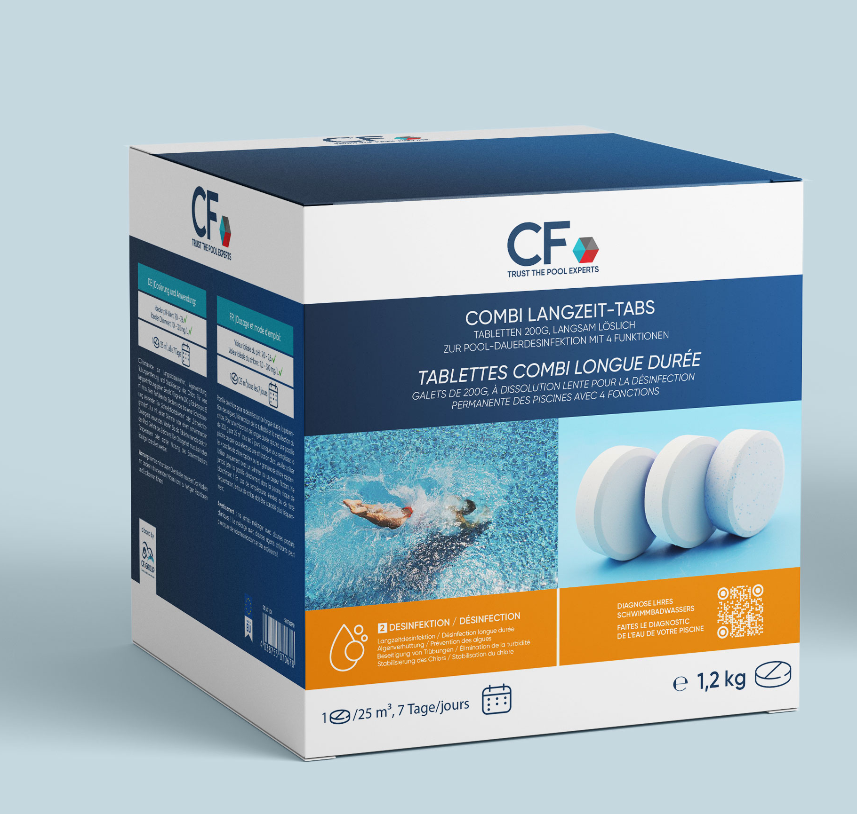
Cette nouvelle approche répond parfaitement à l’ambition de la marque CF : prendre soin de l’eau, limiter l’impact sur l’environnement, le tout sans négliger la sécurité des baigneurs.
Ce nouveau packaging carton répond aussi à une exigence pédagogique : il vise à permettre à l’utilisateur de comprendre facilement et rapidement comment utiliser les produits et comment les intégrer dans le process de traitement de l'eau, grâce à une échelle colorée indiquant l'ordre des étapes.
Cette gamme intègre 6 références qui couvrent l’intégralité des besoins en désinfection en fonction de toutes les tailles de bassin, le tout pour une qualité d’eau irréprochable.
Sur chaque produit, un lien QR code est intégré pour accéder à l’application web Livepool Care qui permet de mesurer et d’analyser la qualité de l’eau de la piscine en temps réel. Grâce à cette technologie innovante, des informations précises et en temps réel sont données aux utilisateurs sur les différents produits à utiliser, le temps de filtration à adapter selon les résultats obtenus des bandelettes.
Dotée d’intelligence artificielle et d’un calculateur très précis, cet outil permet d’effectuer une analyse complète en un temps record et d’obtenir les recommandations des produits nécessaires au bon entretien de la piscine, comme un assistant de piscine connectée.
Nos équipes ont développé cette innovation pour permettre à chacun d’obtenir des recommandations personnalisées sur une interface conviviale et de rendre le traitement piscine toujours plus simple.
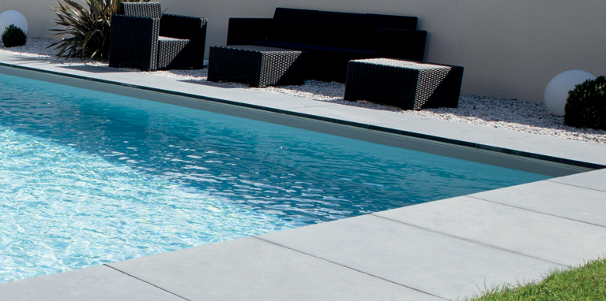
- CF PRESERVEO, la solution clé-en-main, pensée et conçue pour permettre à tous les particuliers de profiter des plaisirs d’une piscine plus responsable dans leur jardin.
Cette solution inclue tous les éléments nécessaires à la construction, la mise en eau et l’entretien d’une piscine, tout en alliant respect de la planète et maîtrise des dépenses (structure très isolante, platine de filtration pré-montée performante en eau et en énergie ; citerne de récupération des eaux de trop-plein, liner sans phtalate…).
Côté esthétique, le kit piscine CF PRESERVEO présente un design contemporain épuré identique à celui des piscines maçonnées traditionnelles. La piscine rectangulaire avec escalier d’angle intérieur se décline en deux coloris de liner élégants (gris acier ou bleu clair), s’intégrant parfaitement à tous les types d’environnement paysager pour un résultat harmonieux.
Avec ce kit, CF permet à tout bon bricoleur de réaliser sa piscine de rêve : une solution parfaite pour des étés inoubliables, sans compromis sur le confort ni sur l’élégance. Il est disponible en 4 dimensions : 4 x 2,5 m ; 6 x 3 m ; 7 x 3,5 m ; 8 x 4 m et pour les fonds plats d’1,5 m, avec 2 emplacements possibles pour l’escalier d’angle.
Téléchargez les visuels et la brochure de ce produit ici.

L’ensemble des produits, et bien d’autres, sont à découvrir sur le stand
CF group F07 – Hall 1 du Salon JDC Garden Trends.

A propos de CF group
CF group est un groupe familial européen, spécialiste des équipements pour la piscine privée et publique et du traitement de l'eau. Grâce à l'engagement quotidien de ses plus de 1000 collaborateurs et la force de ses sites de production français et européens, CF group s'applique à offrir une expérience exceptionnelle à ses clients. Fort de ses 10 marques stratégiques sur le marché français, CF group est devenu un acteur majeur du secteur de la piscine en prônant et développant une piscine plus responsable, participant au bien-être et à la santé des usagers. Pour en savoir plus : https://www.cf.group/fr/



